BR-20260725 存款活动公版

存款活动公版业务需求

1. 需求背景
目前存款活动大多依赖定制开发或单独配置，导致上线效率低、规则难以复用、维护成本高。
为了提升活动配置效率，并支撑不同类型的存款活动，需要建设统一的存款活动公版，让运营可通过后台灵活配置活动规则，减少开发成本。

2. 建设目标
建立一套可复用的存款活动能力，满足以下目标：
- 支持运营自主配置存款活动。
- 支持不同奖励规则及阶梯配置。
- 支持不同用户分层（VIP、充值渠道、代理线等）。
- 支持基础流水及活动限制规则。
- 提供统一的数据统计及活动复盘能力。

3. 支持活动类型
支持以下常见存款活动：
- 首存活动
- 复存活动
- 每日首存活动
- 累计存款活动
- VIP 专属存款活动
- 渠道专属存款活动

4. 功能需求

4.1 活动基础配置
支持运营配置：
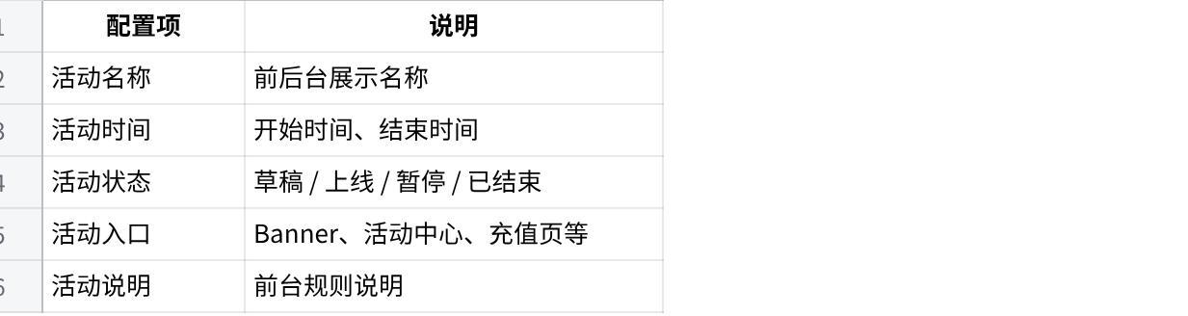
Click the image to view the sheet.

4.2 活动周期配置
为了支持不同类型的存款活动，后台需支持配置活动统计周期。
支持周期类型：
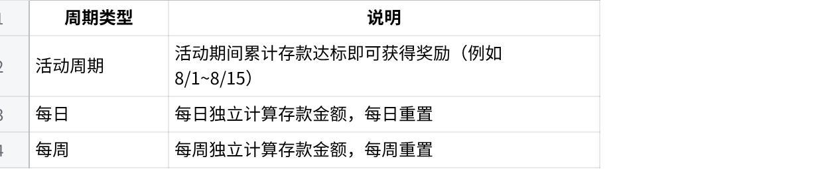
Click the image to view the sheet.
业务规则：
- 活动周期：活动开始后累计计算，活动结束后清零。
- 每日：每日 00:00 重置任务进度及领取资格。
- 每周：每周固定时间（可配置，如周一 00:00）重置进度。

4.3 存款条件
支持配置：
- 首存
- 复存
- 单笔存款
- 累计存款
- 最低存款金额
- 每日参与次数
- 活动期间参与次数

4.4 奖励规则
支持：
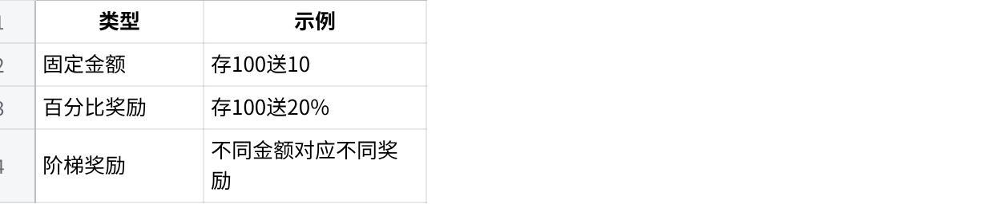
Click the image to view the sheet.
同时支持：
- 奖励上限
- 不同阶梯配置

4.5 用户分层
支持按照不同用户配置活动：
- VIP 等级
- 注册渠道/代理
- 用户标签
- 存款渠道

4.6 流水规则
支持配置：
- 流水倍数
- 本金+奖金 或 仅奖金流水
- 指定游戏类型参与流水

4.7 奖励发放
支持：
- 自动发放
- 手动领取
奖励状态：
- 未达标
- 可领取
- 已领取
- 已过期

4.8 前台展示
用户可查看：
- 活动规则
- 当前存款金额
- 距离下一档金额
- 当前可领取奖励
- 流水完成进度
- 当前奖励状态

4.9 数据统计
后台统计：
- 活动参与人数
- 存款人数
- 存款金额
- 发奖人数
- 发奖金额
- 活动成本率
支持按以下维度筛选：
- 活动
- 日期
- VIP
- 渠道/代理
- 用户标签

